**Lista de Exercícios – Desenho Técnico**

**1 - O que caracteriza uma perspectiva isométrica em desenhos técnicos?**

A) Linhas horizontais são desenhadas em um ângulo de 45°, e todas as verticais são mostradas em sua escala real.

B) Todos os eixos principais do objeto são desenhados em ângulos de 60° entre si.

C) Linhas verticais permanecem verticais, mas todas as linhas horizontais são desenhadas em ângulos de 30°.

D) Linhas de profundidade são paralelas entre si e feitas em ângulo de 30° em relação à linha de base, enquanto todas as linhas horizontais e verticais são mostradas em escala real.

**2 - Quais informações são comumente incluídas na legenda de um desenho técnico computacional?**

A) Somente o nome do projeto e o nome do desenhista.

B) Nome do projeto, escala, data, e nome do desenhista.

C) Nome do projeto, escala, data, nome do desenhista, e material utilizado.

D) Somente o nome do projeto e a data.

Resposta Correta: B) Nome do projeto, escala, data, e nome do desenhista.

**3 - Analise a perspectiva isométrica abaixo e assinale com um X o desenho técnico correspondente.**

**4 - Analise o modelo em perspectiva isométrica e seu desenho técnico. Depois faça p que se pede.**

1. Escreva o nome da vista que está faltando __________________________
2. Represente, à mão livre, a vista que está faltando

**5 - Identifique e enumere as projeções correspondentes a cada peça apresentada em perspectiva, levando em consideração o 1º diedro**

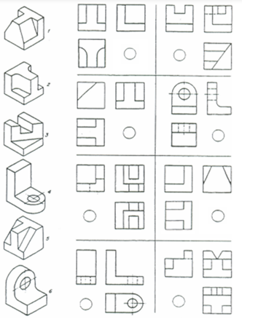

**6 - Identifique e enumere as projeções correspondentes a cada peça apresentada em perspectiva**

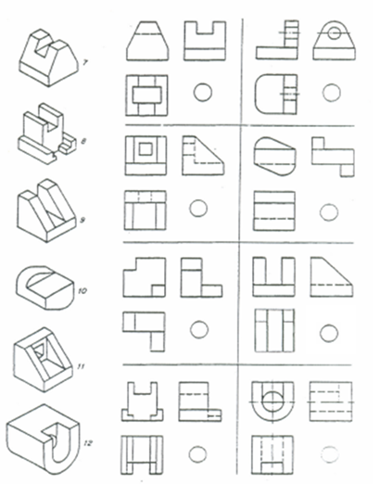

**7 - Analise a perspectiva isométrica abaixo e assinale com um X a alternativa que contém as vistas ortográficas correspondentes**

**8 - Complete as projeções**

**9 - Escreva na resposta a letra correspondente à perspectiva correta**

**10 - De acordo com as normas da ABNT, como são representados os cortes em desenhos técnicos?**

A) Linhas contínuas largas.

B) Linhas tracejadas finas.

C) Linhas contínuas finas.

D) Linhas pontilhadas.

**11- Preencha quais são essas linhas e para que servem:**

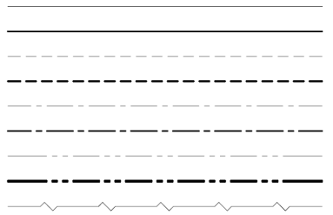

A)

H)

B)

C)

D)

E)

F)

G)

I)

**12 - Analise o desenho técnico abaixo e responda à questão a seguir**

